**Universidad Autónoma de Occidente**

**Presentado por:**

**Alejandro Hernández Castañeda**

**José Pablo Meza Campo**

**Santiago De Cali, Agosto 10 del 2018**

**Definición De Problemática**

**Universidad Autónoma de Occidente**

**Propuesta de proyecto para Ciudades inteligentes**

**Aplicación City**

**Presentado por:**

**Alejandro Hernández Castañeda**

**José Pablo Meza Campo**

**Santiago De Cali, Agosto 10 del 2018**

**Definición De Problemática**

|  |  |
| --- | --- |
| 1. Introducción |  |
| 1. Datos sobre los Principales contaminantes del aire |  |
| 1. Resumen de la aplicación |  |
| 1. Objetivos y valores agregados |  |
| 1. Sensores, hardware y software |  |
| 1. Computación en la nube, modelo de servicio y IOT. |  |
| 1. Análisis de datos y enfoque de la aplicación |  |
| 1. Aplicación de referencia |  |
| |  | | --- | |  |  1. La aplicación |  |
| 1. Arquitectura del sistema |  |
| 1. Capa de adquisición |  |
| 1. Capa de procesamiento y almacenamiento |  |
| 1. Capa de presentación |  |
| 1. Conclusión |  |

**Santiago De Cali - septiembre 2018**

**Introducción**

La falta de conciencia sobre la calidad del aire en la ciudad de Santiago De Cali por parte de los ciudadanos.

Muchos de los ciudadanos de la ciudad no están conscientes de la calidad del aire que respiran ni como están haciendo las cosas para que este sea un aire de buena calidad, pese a que hay muchas formas de informarse muy pocas veces revisan estos datos, ya que con poca frecuencia entran a las páginas donde se informa de esto.

En Santiago De Cali se realizan informes mensuales y diarios sobre la calidad del aire en la página de la gobernación donde se puede adquirir información sobre el sistema de vigilancia de calidad del aire.

**Datos Sobre Los Principales Contaminantes Del Aire.**

Datos encontrados en la resolución 610 del ministerio de ambiente, vivienda y desarrollo sostenible 24 de marzo 2010.

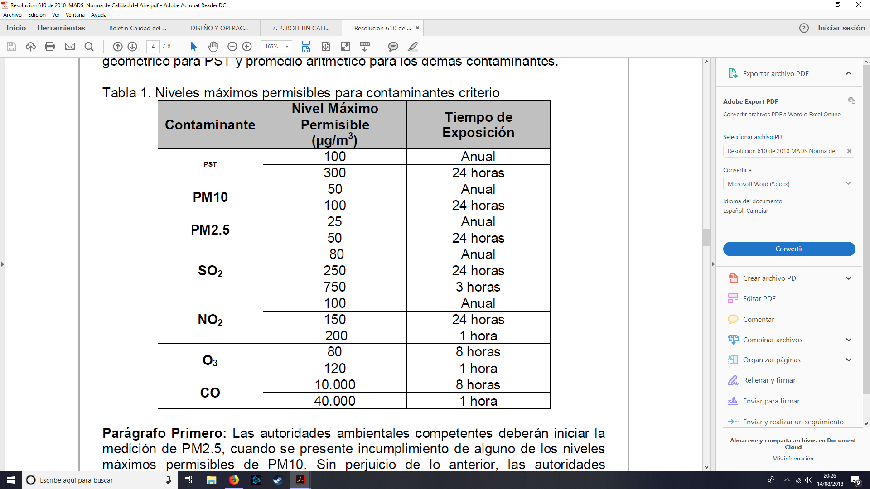

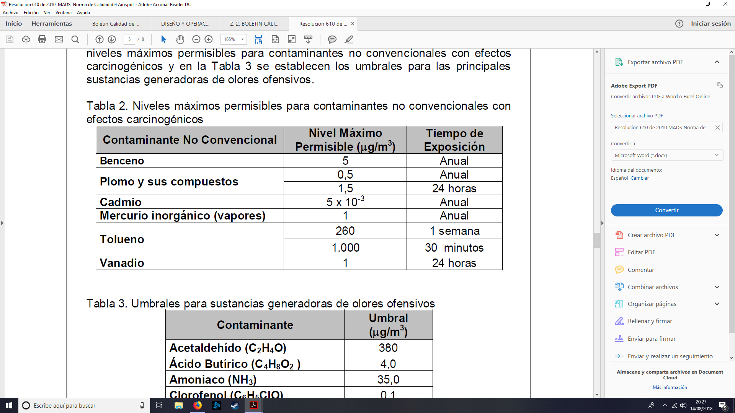

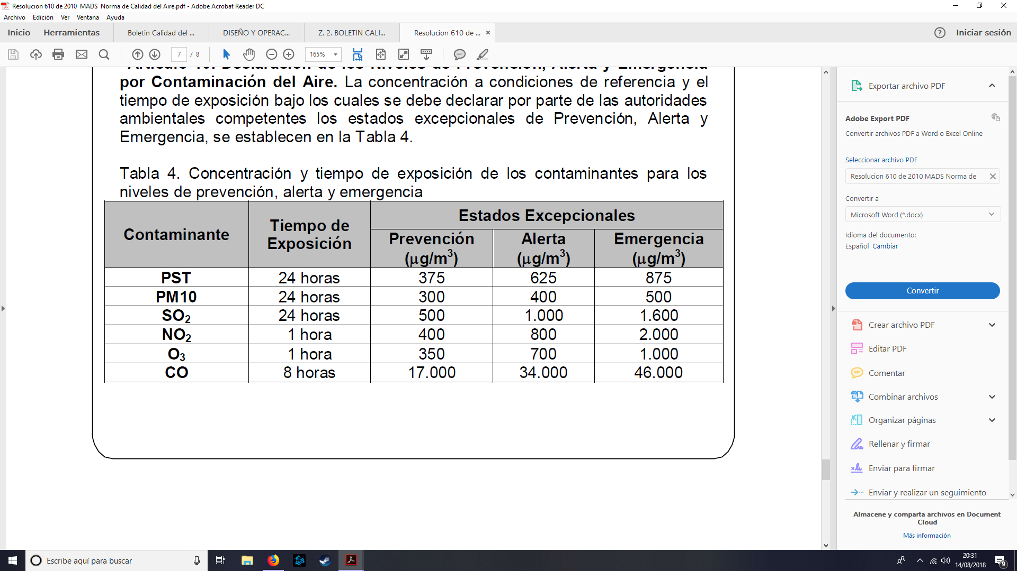

**Gráfica Contaminación del Aire 8 de Julio del 2018** **Alcaldía de Cali.**

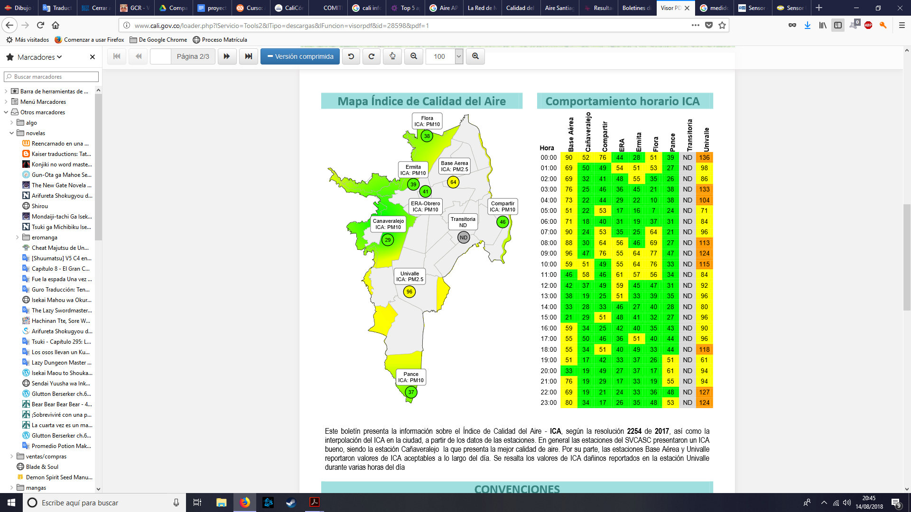

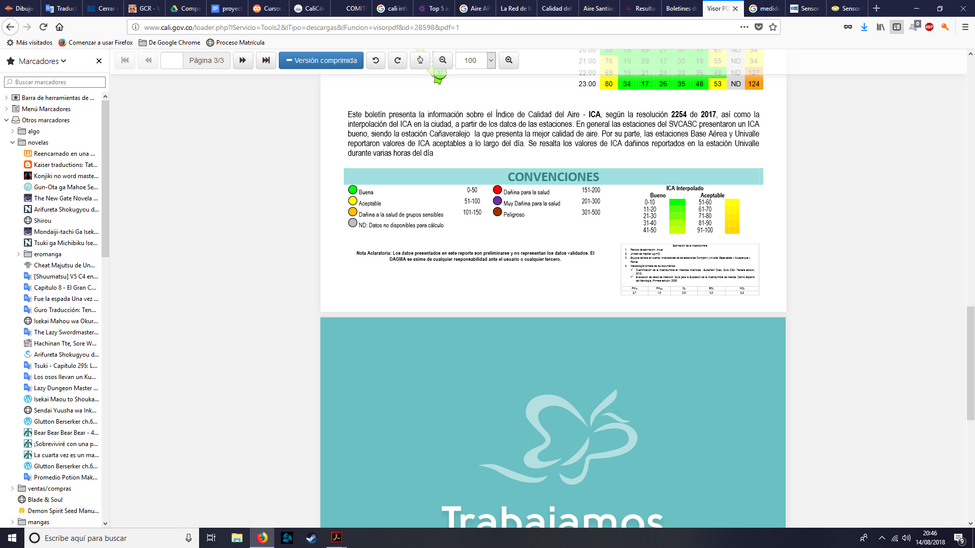

**Resumen de la aplicación**

Se busca hacer una aplicación la cual sea visible en dispositivos móviles para los usuarios y en los equipos de escritorio para los administradores a través de una página web, esto para informar a los habitantes de la ciudad sobre la calidad del aire que respiran y dar sugerencias para reducir la contaminación producida todos los días por estas.

La aplicación junto con la calidad del aire mostrará el nivel de los rayos uv en diferentes áreas de la ciudad y advertir e informar a los ciudadanos sobre las medidas que deben de tomar para protegerse de estos.

También se le informara a los usuarios sobre la fuerza de los sonidos en decibeles para que estos sepan que tan alto es el sonido en zonas especificas de la ciudad.

Las sugerencias para reducir la contaminación se darán de manera general en un cuadro de textos que sugiera diferentes formas de reducir la contaminación.

Como valor agregado para la aplicación es que se mostrara la ubicación del usuario y los puntos más cercanos donde se esté midiendo los contaminantes, a los usuarios solo se les mostrara los puntos cercanos.

Para los administradores se les proporcionara información global de la ciudad, estos podrán ver la información filtrada por año y las ubicaciones donde se están tomando los datos. En caso de que una medida de un contaminante de alguna ubicación supere un límite seguro establecido la aplicación soltara una alerta para que los administradores estén pendientes de que algo raro sucede en la zona.

**Objetivo Principal**

-Informar a los habitantes de la ciudad sobre la calidad del aire que respiran todos los días en cada parte de la ciudad usando sensores para medirlo.

**Objetivos Secundario**

-Informar a los habitantes sobre qué tan alto está el índice uv solar y informar sobre los cuidados que hay que tener para los 5 índices de medición.

-Informar al usuario su ubicación y como están los contaminantes en cada zona de la ciudad.

-Informar a los administradores sobre los datos globales de los contaminantes de la ciudad y poder hacer un seguimiento asertivo de los datos que se recogen cada día.

**Valores agregados**

-Dar sugerencias sobre medidas para disminuir la contaminación producida por los habitantes de la ciudad.

-Soltar alertas a los administradores cuando se supere un limite seguro de los contaminantes.

**Sensores Para la Propuesta**

-Sensor de calidad de aire MQ

-Sensor de rayos uv

**Hardware Para la Aplicación**

-Arduino.

**Software**

-nodejs: entorno de ejecución java script, mongo db: para montar la base de datos , html5:para la página web, php7:para la página web, ionic: para la aplicación de celular

**Computación en la nube**

-Se guardarán los datos sobre la calidad del aire y los niveles de rayos uv todos los días en internet para que los usuarios puedan averiguar cómo ha estado evolucionando la contaminación en la ciudad.

-Los datos sobre los usuarios que se busca recopilar y almacenar, son el email, nombre de usuario, una imagen de avatar, y la contraseña.

**Modelo de Servicio SAAS**

-Los usuarios no pueden modificar lo que se ve en la aplicación.

-Puede ser visualizada desde diferentes dispositivos móviles, de escritorio y todo aquel dispositivo que cuente con navegación en internet.

-Sirve para cualquier usuario que posea una cuenta.

**IOT**

Gracias al internet, hoy en día podemos tener mucha información de manera sencilla y remota, aprovechando este gran recurso que ha revolucionado el mundo, se quiere que las personas hagan uso del PROYECTO desde sus celulares. Toda la información va a estar cargada en la RED, ya gracias a esta interconexión es que se podrá acceder a los datos y todo lo correspondiente con este sistema. Cabe resaltar que seria lo mismo para los administradores, pero desde un navegador.

**Análisis de Datos**

Los datos que se almacenarán en la nube van a servir para observar la cantidad de personas que se interesan sobre la calidad del aire que respiran y definir si estos son hombres o mujeres. Se podrá analizar la edad de los usuarios para saber el rango de las personas que tienen en cuenta la contaminación en la ciudad.

Los datos sobre la calidad del aire van a servir para saber los cambios que ha tenido la calidad del aire con el tiempo y si se muestra un aumento o disminución en estos.

Los datos sobre los niveles de rayos UV se usarán para saber qué tan fuertes son durante cada día y así poner en alerta a la comunidad cuando se expongan a radiaciones muy altas que pueden ser perjudiciales para su salud.

Los datos sobre la cantidad de sonido en una zona servirán para saber si hay alguna irregularidad en la zona ya sea un accidente o una congestión vehicular

**Enfoque Analítico Descriptivo**

Nuestra aplicación solo busca informar a los habitantes sobre los cambios en la calidad del aire de la ciudad y que tan fuertes están los rayos uv durante un día en la ciudad. Los usuarios solo pueden ver la información más no cambiarla, la aplicación va a dejar que los administradores hagan un seguimiento de los cambios que se producen durante todos los días en la calidad del aire de la ciudad, la fuerza de los rayos uv y la fuerza del sonido en diferentes ubicaciones.

**Aplicación de referencia**

Nombre: Aire Santiago

País de la aplicación: Chile

Ciudad en la que se está aplicando: Santiago.

Función principal:

-Mostrar la cantidad de contaminantes en el aire de la ciudad y si no es peligroso para la salud.

Funciones Secundarias:

-Permite saber a los usuarios la cantidad de contaminación que producen en un día.

-Muestra las formas de reducir la contaminación de la ciudad.

-Muestra datos sobre el nivel de contaminación que se reduciría al usar bicicleta en vez de carro.

-Muestra los carros que no pueden circular por la ciudad.

Actividad de la aplicación: Alta

**La aplicación**

Se busca realizar una aplicación que informe a las personas de la ciudad Santiago de Cali la calidad del aire y contaminantes en distintas partes de la ciudad; los contaminantes que se han de tener en cuenta para en la aplicación, serán los del aire principalmente, co2, contaminación sonora y la fuerza de los rayos ultravioletas. La forma en la que se tendrá informados a los usuarios de la aplicación sobre los 3 contaminantes es con un mapa de la ciudad, donde se muestre en puntos específicos de la ciudad que tan alto son los índices de estos. La aplicación generará alertas personalizadas para los usuarios y alertas en caso de que se supere un límite establecido a los administradores mostrando a los administradores un historial de datos y gráficos de estos tres contaminantes.

**Arquitectura del Sistema**

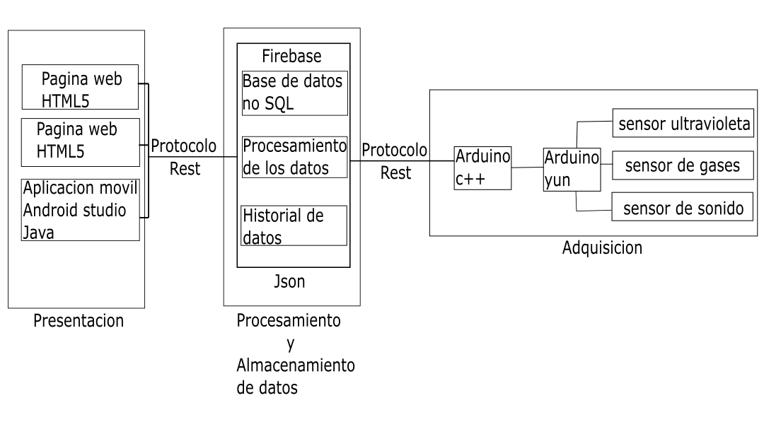

|  |  |  |
| --- | --- | --- |
| JSON | Aplicación usuarios | Aplicación administradores |
| * Fecha * hora * Datos del sensor de gases * Datos del sensor ultravioleta * Datos del sensor de sonido * Ubicación de los sensores | * Geolocalización por zonas * Proximidad a el sensor más cercano * Mostrar información de toda la ciudad * Alertas personalizadas según las necesidades de los usuarios | * Historial de datos por zonas * Historial de datos de toda la ciudad * Gráficos de los datos * Alertas en caso de que se supere un nivel establecido |

**Descripción de los bloques de la arquitectura y cómo se relacionan**

La aplicación está dividida en 3 bloques, representan las 3 capas de la misma, el primer bloque representa la capa de adquisición en la que se usarán 3 sensores para recolectar información de co2, radiación ultravioleta, contaminación del auditiva de la ciudad, esta información es enviada a un Arduino yun, los datos que lee el Arduino yun son mostrados en la aplicación de Arduino y posteriormente son enviados en formato json para ser almacenados y procesados en una base de datos, el segundo bloque representa la capa de almacenamiento y procesamiento la cual almacena los datos recolectados en una base de datos NoSQL donde serán procesados, recibe los datos de Arduino los almacena y procesa, para crear historiales y gráficos que serán mostrados a los administradores, los datos serán enviados a través de un protocolo Rest y mostrados en las interfaces de usuario ya sean administradores o usuarios, a los usuarios se les mostrará solo los datos a tiempo real de los sensores, el último bloque representa la capa de presentación donde se muestran los datos a los usuarios, las interfaces de usuario leen los datos almacenados en la base de datos y las muestra de forma precisa a los usuarios o administradores según sus necesidades.

**Capa de adquisición**

En la capa de adquisición se usan 3 sensores: sensor de gases, sensor ultravioleta y sensor de sonido, se usará un Arduino yun y la interfaz del Arduino para adquirir los datos principales que la aplicación va a usar. El sensor de gases va a analizar la calidad del aire con respecto a ciertos contaminantes, principalmente se busca analizar la cantidad de **co2** en el aire en ciertas zonas de la ciudad. Se usará un **sensor mq7** para Arduino, la información recolectada por estos sensores será mostrada a los usuarios según 3 niveles de peligro los cuales son: bajo, medio y alta, el sensor de ultravioleta se va a usar para ver la fuerza de los rayos solares en ciertas zonas de la ciudad y poder prevenir a los usuarios, para esto se usará un **sensor ML8511** para Arduino, la información recolectada por estos sensores será mostrada a los usuarios según 3 niveles riesgo. El sensor de sonido busca analizar la fuerza de los sonidos en algunas zonas de la ciudad y avisar a los usuarios de que tan fuerte es la contaminación auditiva en una zona. Se usará un **sensor LM393** para Arduino, la información recolectada por estos sensores será mostrada a los usuarios según 3 niveles de riesgo.

Se utilizará un Arduino yun y la interfaz de Arduino, el Arduino yun traducirá los datos de voltaje recolectados por las entradas análogas en datos de unidad física de medida de los tres sensores las cuales son partes por millón (PPM) para el sensor de co2,en el caso de la contaminación generada por los rayos ultravioleta la unidad de medida es nanómetro(nm) y por último la contaminación generada por el sonido la cual tiene como unidad de medida el decibel(db) y enviará los datos recolectados por los sensores a la interfaz de Arduino. Los datos recolectados serán posteriormente subidos en formato json a una base de datos NoSQL. La capa de Adquisición manda los datos a la capa de procesamiento y almacenamiento, es decir, la interfaz del Arduino manda los datos a través de un protocolo Rest y la base de datos firebase recibe estos datos a través de Json, el Arduino leerá los datos dados por los 3 sensores cada 30 minutos, se usará 30 minutos por que se considera que en ese tiempo se puede apreciar más la variación de los datos recolectados por los 3 sensores.

**Capa de procesamiento y** **almacenamiento**

La capa de procesamiento y almacenamiento consta de una base de datos ya creada llamada **firebase** que es una base de datos creada por Google, esta base de datos usa protocolo rest para leer, guardar y procesar los datos dados por los 3 sensores. Se guardará y creará un historial sobre los datos dados por los 3 sensores cada 30 minutos, los usuarios tendrán acceso a los datos al tiempo real, mientras que los administradores tendrán acceso al historial de datos guardado en la base de datos y serán capaces de observar gráficos de los datos conseguidos con el tiempo.

**Capa de presentación**

Para la capa de presentación se usará una página web programada en HTML5 y una aplicación móvil programada en Android estudio, ambas podrán diferenciar si el que accede a estas es un usuario o administrador, estas dos mostrarán a los usuarios de forma precisa y entendible los datos recolectados por los sensores ya sea usuario o administrador. A los usuarios se le dará la opción de especificar si es sensible a una gran concentración de algún contaminante ya sea de luz ultravioleta, de gases o de contaminantes del aire. Con esta información se generarán alertas personalizadas para los usuarios que les dirán cuando se acerque a una zona en la que el contaminante al que sean sensible está muy alto, el usuario también podrá ver cómo están los contaminantes en cada zona de la ciudad.

A los administradores se les mostrará el historial de las variaciones de los datos y gráficos que representan estas variaciones cada 30 minutos, a los administradores se les dará una alerta cuando un contaminante supere un nivel de riesgo, es decir, si el sensor de contaminación auditiva supera un nivel establecido se le informará que es posible que algo fuera de lo normal está ocurriendo en dicha zona.